«Деревья»
1. Рассмотрите на прогулке березу, рябину, осину, тополь, ель и их листья (иголки); отметьте особенности строения (ствол, ветки, листья (иголки), плоды и т.д.), научите различать деревья и называть их.

2. Соберите и засушите листья березы, рябины, тополя, осины и вложите в файл в тетрадь

3. Поиграйте с ребенком в игры, используя мяч:
а) игру «Один — много» о словами: дуб, клен, береза,
рябина, елка, дерево (деревья!). с
У дома растет береза, а в лесу растут березы.
У дома растет ель, а в лесу растут _____
У дома растет рябина, а в лесу растут______
У дома растет осина, а в лесу растут ______
У дома растет дерево, а в лесу растут_______
б) игру «Назови ласково» со словами: береза, рябина, дуб,
дерево, ветка.
Дерево — деревце;

4. Назвать части дерева:
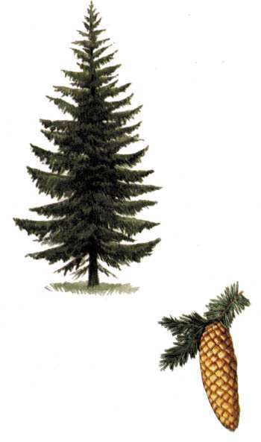
Корень, ствол, кора, ветви, листья, иголки.

5. Загадайте загадку.
Краснеют, желтеют,
С деревьев опадают,
В воздухе кружатся
И на землю ложатся
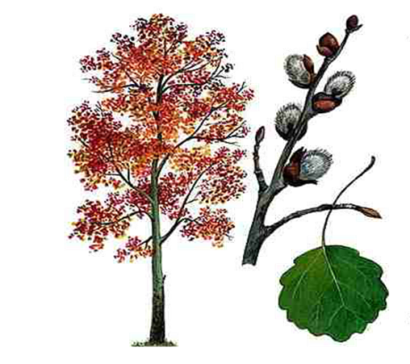
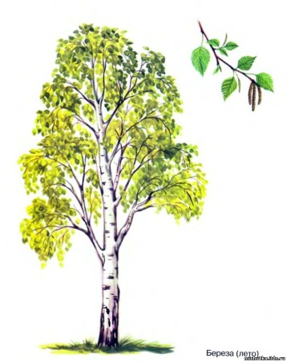
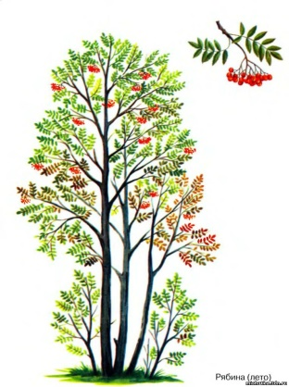

6. Обведите карандашом пунктирные линии (выполняет ребенок)
